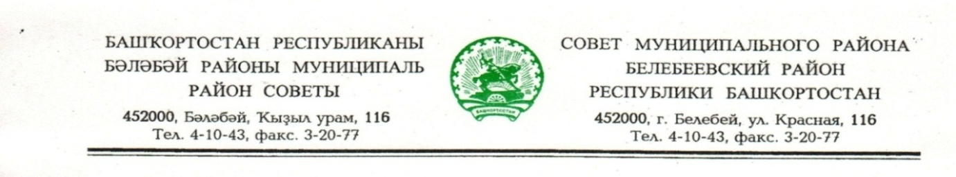
KАРАР РЕШЕНИЕ

«27» декабря 2019 й. № 584 «27» декабря 2019 г.

О внесении изменений в решение Совета муниципального района
Белебеевский район Республики Башкортостан от 18 декабря 2015 года
№ 526 «Об утверждении Правил землепользования и застройки сельского поселения Рассветовский сельсовет муниципального района Белебеевский район Республики Башкортостан»

Руководствуясь Федеральным законом N 131-ФЗ от 06.10.2003 "Об общих принципах организации местного самоуправления в Российской Федерации", в соответствии со статьями 5.1, 31, 32, 33 Градостроительного кодекса Российской Федерации, ст. 16 Закона Республики Башкортостан от 11 июля 2006 года № 341-з «О регулировании градостроительной деятельности в Республике Башкортостан», Правилами землепользования и застройки сельского поселения Рассветовский сельсовет муниципального района Белебеевский район Республики Башкортостан, проведенных публичных слушаний, Совет муниципального района Белебеевский район Республики Башкортостан
РЕШИЛ:
1. Внести в Приложение № 1 решения Совета муниципального района Белебеевский район Республики Башкортостан от 18 декабря 2015 года № 526 «Об утверждении Правил землепользования и застройки сельского поселения Рассветовский сельсовет муниципального района Белебеевский район Республики Башкортостан» следующие изменения:
1.1. В карте градостроительного зонирования Правил землепользования и застройки сельского поселения Рассветовский сельсовет муниципального района Белебеевский район Республики Башкортостан часть градостроительной зоны ТОП (зона улично-дорожная сеть) в границах земельного участка с кадастровым номером 02:09:090501:ЗУ1 общей площадью 1729 кв.м., расположенного по адресу: Республика Башкортостан, Белебеевский район, Рассветовский сельсовет, д. Рассвет, ул. Подгорная, дом 13А, перевести в градостроительную зону Ж1 (зона жилого назначения).
2. Обнародовать настоящее решение в здании Администрации муниципального района Белебеевский район Республики Башкортостан и разместить на официальном сайте муниципального района Белебеевский район Республики Башкортостан www.belebey-mr.ru.
3. Контроль за исполнением настоящего решения возложить на постоянную Комиссию Совета по промышленности, строительству, жилищно-коммунальному хозяйству, аграрным вопросам, экологии и чрезвычайным ситуациям, транспорту, торговле, предпринимательству и иным видам услуг населению (Зинатов Н.Г.).

Председатель Совета С.А.Лущиц

